1. 数据库文件需要自己下载导入。

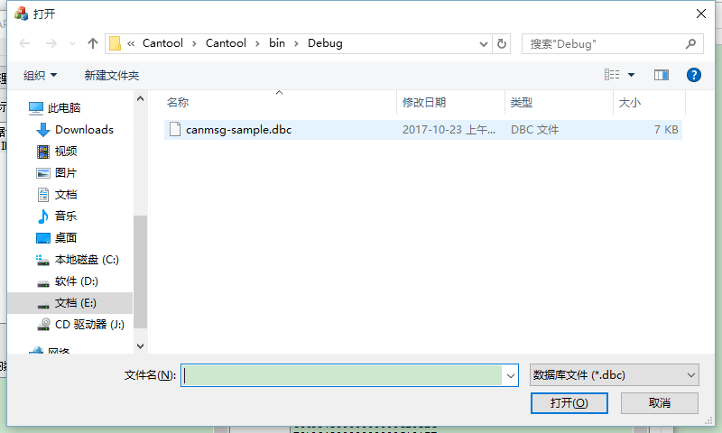

1. 显示数据库结构中有一个button，点击后程序重启。

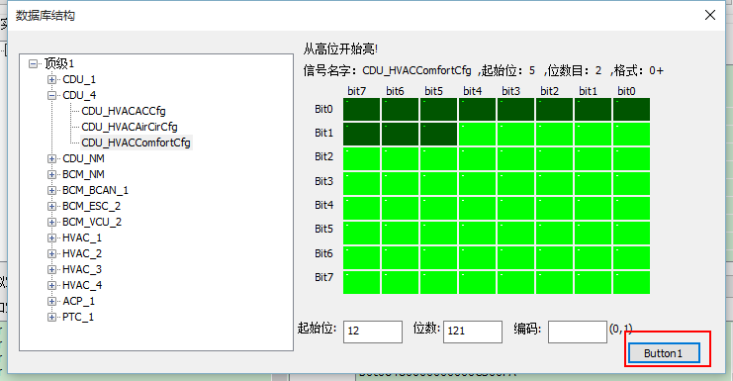

1. 串口连接时需要自己预先知道自己的串口，而不是通过APP自动获得

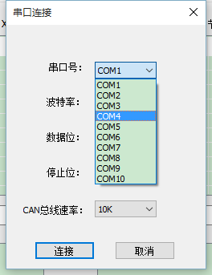

1. 一按enter软件就会自动退出
2. 获取版本信息处 会跟随数据的变化，进行数据显示

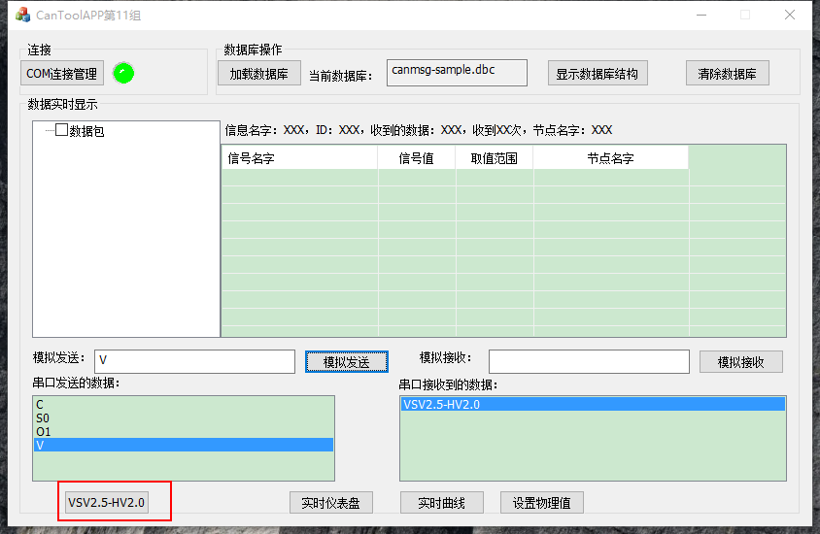

1. 实时曲线和实时仪表盘没有变化，在导入数据包后。

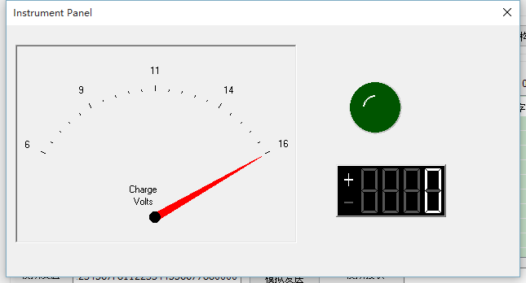

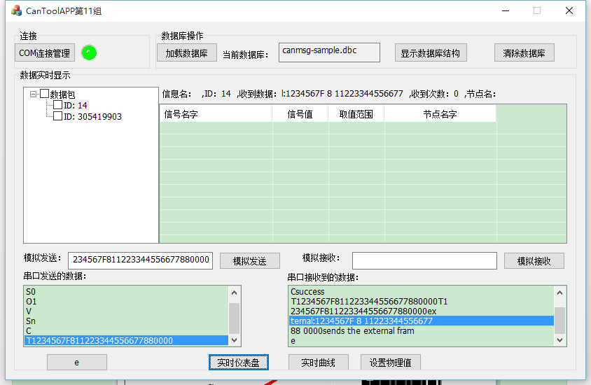

1. 可以将接受到的CAN 信息进行保存，APP没有实现
2. 不能进行勾选

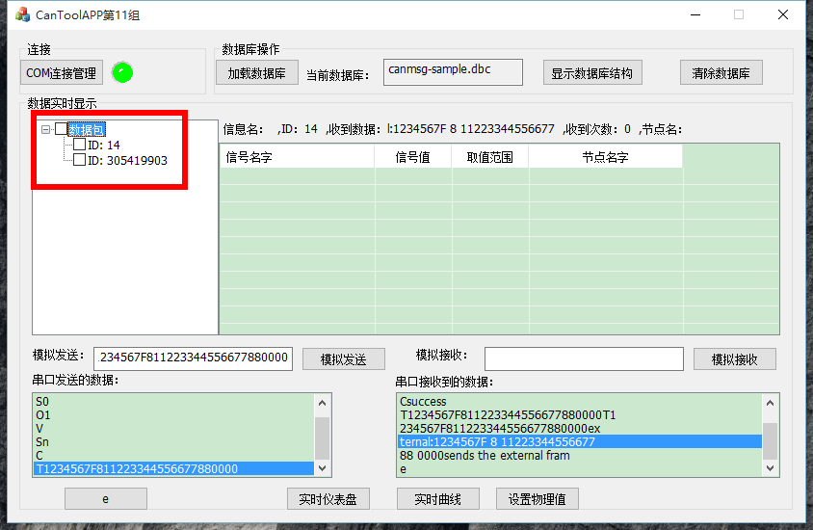

测试评价：

软件能力:

通过对软件的测试结果与功能需求作比较，软件能力基本达到《Cantool APP Problem Statement》规定的能力要求，但是部分还有缺陷，详见前面的测试报告内容。

缺陷和限制：

通过在软件测试结果中缺陷描述，发现仪表盘功能和实时曲线功能在该软件中并没有体现，该软件的容错率有待提高，并且没有实现文件的保存，希望下一步改进，仍存在一些小bug